Noël aujourd’hui : Où crèches-tu, Jésus ?
IL y a un peu plus de 2 000 ans, Dieu fait un cadeau à l'humanité : un petit enfant !
Ce petit enfant, fragile et inattendu, nommé Jésus, va bouleverser la vie de chaque personne qu'il va rencontrer !
Son regard d'amour, son attitude bienveillante, sa parole... son appel à sortir de ses certitudes, à aller vers les autres, à combattre les injustices, à méditer la Parole de Dieu… ont permis la rencontre de Dieu avec l'humanité.
Aujourd'hui encore, nous fêtons Noël en famille, avec nos amis, en paroisse ou dans le quartier.
Nous décorons, illuminons, achetons, consommons, mais Jésus, où es-tu dans cette vie agitée, mise à mal, en danger pour certains ?

Où crèches-tu Jésus ?
Dans un immeuble où règne parfois la violence, le bruit ? Mais aussi la solidarité, la fraternité quand avec les habitants tu organises la fête des voisins. Quand, avec les associations de locataires, tu défends le droit à des conditions de vie dignes. Quand avec les enfants en ACE tu participes à l'élaboration de la rénovation du quartier.
Sur un bateau, venu des hauts plateaux, traité comme une marchandise non convoitée ? Et avec les associations qui t'accompagnent, te redonnent espoir et te rappellent que ta dignité n'est pas à vendre.
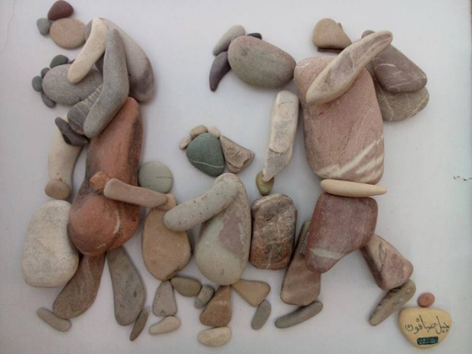
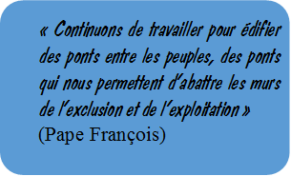

Où crèches-tu Jésus ?
A Pôle emploi, à la Mission locale, débarquant devant des conseillers débordés ?
Privé d’emploi, balloté de stages en formations inadaptées, sans rapport avec tes souhaits ? Mais aussi quand avec d'autres tu ne baisses pas les bras, tu t'organises, et revendiques, comme la JOC, le droit à un travail digne.
A l'hôpital, malade dans un service d'urgences surchargé, dans un EHPAD au bord de la maltraitance ? Et au côté personnel quand tu fais grève pour améliorer la qualité des soins apportés à tous.

Où crèches-tu Jésus ?
Sur un trottoir, expulsé de ton logement, errant dans l'indifférence ? Mais aussi auprès des bénévoles apportant au quotidien attention et réconfort, et te rappelant que ta vie est précieuse.
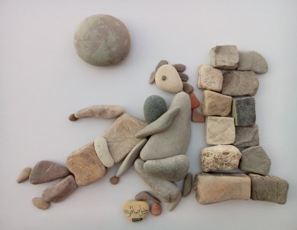
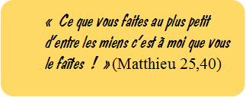
A l'école, au lycée, élève harcelé, malmené, mal orienté ? Et avec tes copains, plus forts ensemble pour s'en sortir ; au côté des professeurs et parents qui luttent contre la fermeture de ta classe, défendent le droit à l'éducation pour tous, des apprentissages et une orientation de qualité.
« Agir pour que tous les jeunes du monde ouvrier puissent construire leur vie librement » (JOC)

Où crèches-tu Jésus ?
Dans l'entreprise, ouvrier désabusé, découragé, épuisé, ayant perdu le sens de ton travail ? Mais aussi quand, syndiqué, tu luttes avec les travailleurs pour de meilleures conditions, l'embauche des intérimaires et le partage équitable des profits en inventant avec l'ACO un avenir meilleur.
Dans la maison de quartier, vidée de ses animateurs faute de financement ? Mais toujours avec les habitants qui ne se résignent pas, réagissent pour faire reconnaître les bienfaits de l'éducation populaire et agissent pour construire un mieux vivre ensemble.
Près d'une décharge sauvage, ici où là, où s'entasse ce dont on ne veut plus ? Où la Terre est méprisée, détournée ? Et avec le conseil de citoyens qui se mobilise pour t'aider à prendre conscience que tu as un rôle à jouer dans le respect de la planète. Lorsque tu participes avec les enfants au ramassage des déchets sur le quartier, considérant la Création comme un bien précieux qu'il faut préserver.

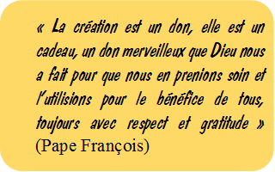
Et si aujourd'hui, en ce soir de Noël, je t'invite, Jésus, à naître chez moi ? Quel accueil je te fais? Qu'est-ce que cela bouscule dans ma vie ? À quels abandons cela m'appelle ?
Quelles Paroles et quels actes m'apportent réconfort, confiance, m'encouragent à ne pas me résigner, à aller vers l'autre, à bâtir ce monde de Paix, plus juste et solidaire que Dieu veut pour nous ?

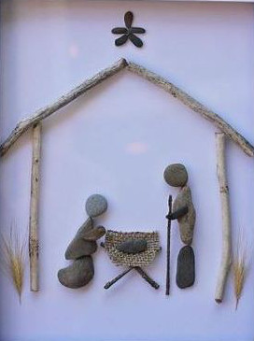

Comité de rédaction :
L’Action Catholique des Enfants (ACE), la Jeunesse Ouvrière Chrétienne (JOC), l’Action Catholique Ouvrière (ACO), les prêtres-ouvriers, le Groupe de Recherche et d’Étude en Pastorale Ouvrière (GREPO), les religieux-ses, les prêtres, les diacres et les laïcs en lien avec le monde ouvrier et les quartiers populaires, les délégués régionaux et nationaux de la Mission ouvrière.
snmo@cef.fr www.mission-ouvriere.info/ missionouvrierenationale/ @MissionOuvriere
Les illustrations proviennent du site www.pinterest.fr/pin/365847169712963742/?lp=true.
Elles représentent les œuvres en galets de l’artiste syrien Nizar Ali Badr qui illustre ainsi la vie de son peuple.

